Accident de munca mortal la santierul Polus Center
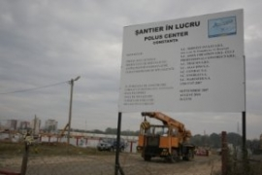
Tragicul accident a avut loc ieri la santierul Polus Center. Gheorghe Coman in varsta de 46 de ani era angajat ca lacatus si lucra pe acest santier de numai doua saptamani.

Barbatul venise in Constanta pentru a se angaja si pe data de 14 septembrie a fost angajat la firma MVD Pol SRL din Brasov. Accidentul a avut loc din cauza nerespectarii normelor de protectie a muncii, fapt care a dus la decesul lui Gheorghe Coman.

Barbatul a incercat sa dezlege doua grinzi metalice de dimensiuni foarte mari, iar din cauza greutatii acestea s-au desprins si au cedat cazand peste victima.

